09.02.07 ПР-321

**ОТЧЕТ ПО УЧЕБНОЙ ПРАКТИКЕ**

**УП.11.01 Разработка информационных систем**

**профессионального модуля**

**ПМ.11 Разработка, администрирование и защита баз данных**

|  |  |  |
| --- | --- | --- |
| **Практиканты** |  | **Бородин Д.Ю.**  **Мигур М.В.** |
| **Руководитель практики** |  | **Пьяненкова А.В.** |

Оглавление

**УП.11.01 Разработка информационных систем** 3

**База практики** 3

**Период прохождения практики** 3

**Основная цель практики** 3

**Задание на разработку** 4

**Дневник практики** 5

**Описание организации данных** 6

**Логическая модель данных** 6

**Схема данных** 6

**Описание таблиц** 6

**Описание интерфейса** 7

**Описание экранных форм** 7

**Описание меню** 7

**Описание запросов и отчетов базы данных** 8

**Заключение** 9

**Используемые источники информации** 10

**УП.11.01 Разработка информационных систем**

**База практики**

Практика проводилась на базе полигона вычислительной техники БПОУ «Омавиат»

**Период прохождения практики**

Практика по разработке информационных систем проходила с 29.01.2024 г. по 03.02.2024 на полигоне вычислительной техники БПОУ «Омавиат».

**Основная цель практики**

Основная цель практики - формирование практических навыков разработки информационных систем

Виды работ:

* Создание логической модели данных в Visio
* Создание физической модели данных в среде MS Access на основе логической модели
* Обработка и анализ данных
* Разработка интерфейса
* Документирование приложения и презентация решений

**Задание на разработку**

Разработка ИС «Социологические исследования»

Институт социологических исследований регулярно проводит исследования различных сторон жизни современного общества.

Для очередного исследования выбирается конкретная проблема, затрагивающая интересы определенного слоя общества. Для исследования по данной проблеме составляется вопросник. Ответы могут быть в произвольной форме – да/нет, выбор из определенного множества значений, свободный ответ. Далее определяются категории респондентов, к которым обращено данное исследование – работающий, пенсионер, студент и т.п. Определяется также предполагаемое количество участников опроса. Назначаются руководители, ответственные за проведение данного исследования, и список конкретных исполнителей (агентов). Определяется дата окончания исследования.

Само фактическое исследование может проводиться в различных формах – анкетирование, опрос, телефонный опрос. Анкетирование проводится, как правило, на предприятиях, в учебных заведениях, других учреждениях, а также на дому. Опрос может проводиться на улице, в местах массового посещения (магазины, кинотеатры и др.) и на дому. Для проведения телефонного опроса участники выбираются из списка респондентов, имеющегося в данном институте. Некоторая часть респондентов выбирается из базы данных квартирных телефонов данного населенного пункта (такие базы данных имеются в свободном распространении). Это люди, которые будут участвовать в опросе впервые. Каждый такой респондент вправе отказаться от участия в опросе. Если же человек дает согласие, он отвечает на предложенные вопросы, после чего дает ответ, согласен ли он еще раз участвовать в подобном исследовании. После чего данные о нем заносятся в список респондентов (в случае отказа с пометкой об отказе от опроса).

Разрабатываемая система предназначена для ввода и хранения данных об исследованиях, респондентах и результатах исследований. Во время телефонного опроса система осуществляет телефонное соединение. Должно существовать разграничение доступа для агентов и руководителя исследования.

При наступлении даты завершения исследования его результаты передаются другой системе, где производится их обработка, интерпретация и выдача отчетов.

**Дневник практики**

|  |  |  |
| --- | --- | --- |
| **Дата** | **Виды выполненных работ** | **Подпись руководителя практики** |
| 29.01.24 | Создал логическую модель базы данных |  |
| 30.01.24 | Создал физическую модель базы данных |  |
| 31.01.24 | Выполнил 5 sql запросов к таблицам базы данных |  |
| 01.02.24 | Спроектировал схему интерфейса и согласно ей разработал пользовательский интерфейс |  |
| 02.02.24 | Подготовил документацию |  |
| 03.02.24 | Презентовал проект |  |

**Описание организации данных**

**Логическая модель данных**

Логическая модель разработана в среде проектирования Visio на основании задания на разработку в соответствии с описанием предметной области (рис. 1)

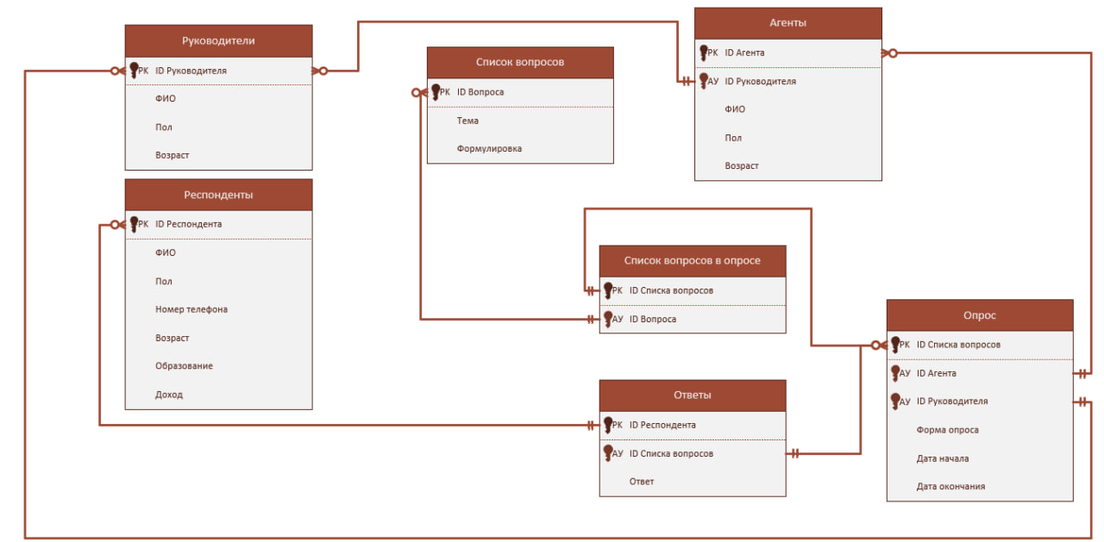

Рисунок 1 - Er-диаграма ИС «Социологические исследования»

**Схема данных**

На основании логической модели данных в MS Access создана диаграмма ИС «Социологические исследования» (рис. 2)

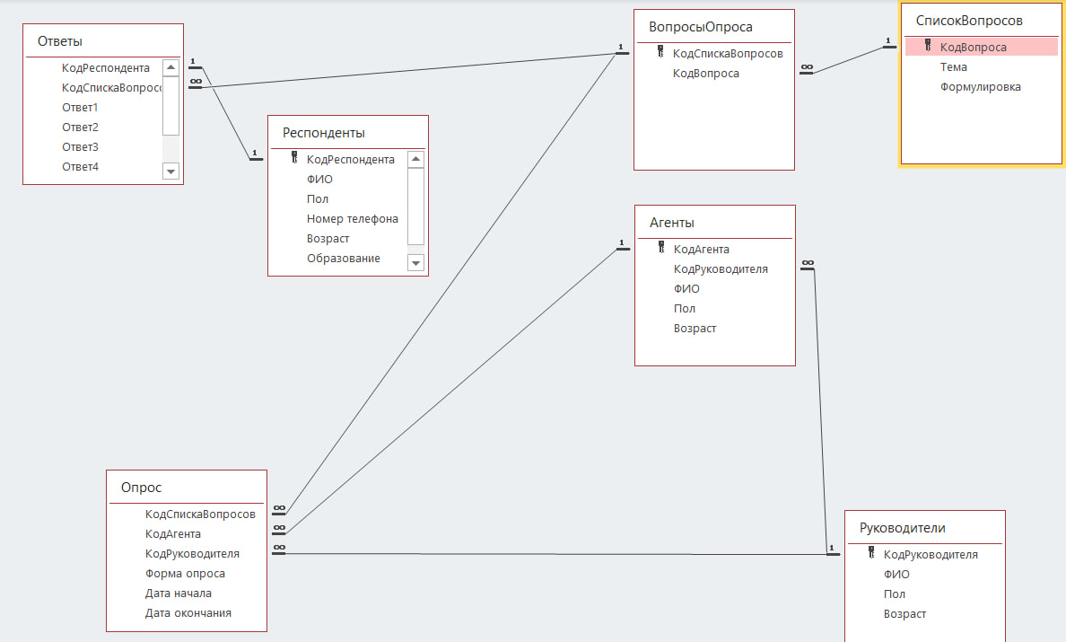

Рисунок 2 - Схема данных ИС «Социологические исследования»

**Описание таблиц**

Таблица 1 - Словарь данных

|  |  |  |  |  |  |
| --- | --- | --- | --- | --- | --- |
|  | | | **Руководители** | | |
| **Ключ** | **Поле** | **Обязательное** | | **Тип Данных** | **Примечание** |
| Первичный | КодРуководителя | Да | | Счетчик | Уникальный идентификатор руководителя |
|  | ФИО | Да | | Короткий текст | ФИО руководителя |
|  | Пол | Да | | Короткий текст | Пол руководителя |
|  | Возраст | Да | | Числовой | Возраст руководителя |
|  | | | **Респонденты** | | |
| **Ключ** | **Поле** | **Обязательное** | | **Тип Данных** | **Примечание** |
| Первичный | КодРеспондента | Да | | Счетчик | Уникальный код респондента |
|  | ФИО | Да | | Короткий текст | ФИО респондента |
|  | Пол | Да | | Короткий текст | Пол респондента |
|  | Номер телефона | нет | | Короткий текст | Номер телефона респондента (не обязательно) |
|  | Возраст | Да | | Числовой | Возраст респондента |
|  | Образование | нет | | Короткий текст | Наличие образования у респондента (не обязательно) |
|  | Доход | Нет | | Короткий текст | Доход респондента (не обязательно) |
|  | | | **Список вопросов в опросе** | | |
| **Ключ** | **Поле** | **Обязательное** | | **Тип Данных** | **Примечание** |
| Внешний | КодСпискаВопросов | Да | | Числовой | Код списка вопросов (может повторяться) |
| КодВопроса | Да | | Числовой | Код вопроса (может повторяться |
|  | | | **Список вопросов** | | |
| **Ключ** | **Поле** | **Обязательное** | | **Тип Данных** | **Примечание** |
| Первичный | КодВопроса | Да | | Счетчик | Уникальный код вопроса |
|  | Тема | Да | | Короткий текст | Тема вопроса |
|  | Формулировка | Да | | Короткий текст | Формулировка |
|  | | | **Ответы** | | |
| **Ключ** | **Поле** | **Обязательное** | | **Тип Данных** | **Примечание** |
| Первчиный | КодРеспондента | Да | | Счетчик | Уникальный код респондента |
| Внешний | КодСпискаВопросов | Да | | Числовой | Код списка вопросов (может повторяться) |
|  | Ответ | Да | | Короткий текст | Набор ответов, данных пользователем |
|  | | | **Агенты** | | |
| **Ключ** | **Поле** | **Обязательное** | | **Тип Данных** | **Примечание** |
| Первичный | КодАгента | Да | | Счетчик | Уникальный идентификатор агента |
|  | КодРуководителя | Да | | Числовой | Уникальный идентификатор руководителя |
|  | ФИО | Да | | Короткий текст | ФИО агента |
|  | Пол | Да | | Короткий текст | Пол агента |
|  | Возраст | Нет | | Числовой | Возраст Агента |
|  | | | **Опрос** | | |
| **Ключ** | **Поле** | **Обязательное** | | **Тип Данных** | **Примечание** |
| Первичный | КодСпискаВопросов | Да | | Числовой | Код списка вопросов (может повторяться) |
|  | КодАгента | Да | | Числовой | Код агента (может повторяться) |
|  | КодРуководителя | Да | | Числовой | Код руководителя (может повторяться) |
|  | Форма вопроса | Да | | Короткий текст | Формат проведения опроса (телефонный, устный, анкетирование) |
|  | Дата начала | Да | | Дата и время | Дата начала опроса |
|  | Дата окончания | да | | Дата и время | Дата окончания опроса |

**Описание интерфейса**

**Описание меню**

Для работы со всеми объектами была разработана главная форма «Главное меню», с использованием которой можно получить доступ ко всем формам (рис. 3)

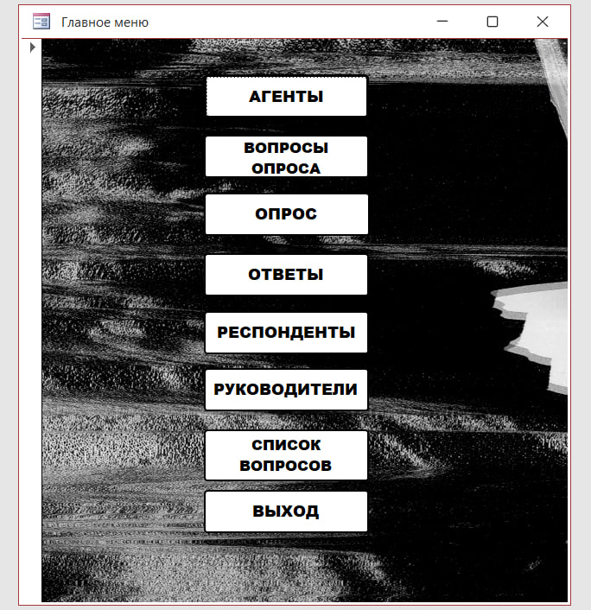

Рисунок 3 - Форма "Главное меню"

**Описание экранных форм**

. . . . . .

. . .

**Описание запросов базы данных**

**Формулировки запросов**

1. Вывести самого младшего и самого старшего респондента.

Скрипт запроса 1:

SELECT *

FROM Респонденты

WHERE Возраст = (SELECT MIN(Возраст) FROM Респонденты)

OR Возраст = (SELECT MAX(Возраст) FROM Респонденты);

Результат:



1. Вывести ФИО и возраст агентов и руководителей стоящих за ними.
2. Вывести информацию по респондентам и их ответам на первый вопрос из второго списка вопросов.
3. Вывести средний возраст по мужчинам и по женщинам.
4. Вывести топ 5 самых популярных тем вопроса.

**Заключение**

В результате практики были освоены …

Была создана …. ИС

Научились делать …

**Используемые источники информации**

*Литература:*

*Программное обеспечение*

1. MS Visio
2. MS Access
3. MS Word
4. MS PowerPoint

*Электронные документы в интрасети ОмАвиат*